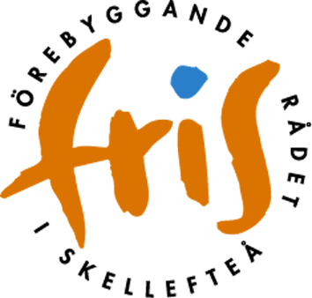

PRESSMEDDELANDE 2011-04-28

Lev kontantfri under en hel månad

Kan du leva kontantfritt under en hel månad? Då har du chansen att utmana dig själv och andra kommuninvånare i Skellefteå i kampanjen lev kontantfri som börjar första maj.
- Målsättningen är att vi ska minska riskerna i samhället och naturligtvis minska möjligheterna för tjuven, berättar Mattias Käller, Trygghetsforum i Skellefteå som ligger bakom kampanjen.

Under hela maj månad kommer kampanjen pågå som är en tävling för alla kommuninvånare i Skellefteå i konsten att leva kontantfritt.
- Vi vill på detta sätt uppmana samtliga kommuninvånare att hjälpa oss att skapa ett ännu tryggare Skellefteå. Vi hoppas också på det här sättet att minska riskerna för konsumenten, butiks- och bankpersonal, värdetransporter med flera.

Använda kort hela tiden
För att kunna leva kontantfritt under en hel månad måste du hela tiden använda kort när du handlar. Du får inte heller göra uttag i bank eller i någon bankomat under den här tiden.
- Men det finns ett undantag. Du kan ta ut några hundralappar över köpesumman i butiken när du behöver kontanter till mindre köp, säger Mattias Käller.

Består av flera aktörer
Under flera år har Trygghetsforum arbetat för att skapa ett tryggt Skellefteå, bland annat genom kampanjen ”Gör inga tjuvar”.
Trygghetsforum består av flera aktörer i vårt lokala samhälle, bland annat kommun, polis, handel, banker och fackförbund.
- Det här arbetet har gett ett mycket bra resultat och vi har en mycket trygg kommun att bo och verka i, avslutar Mattias Käller.

Läs mer under www.skelleftea.se/kontantfri

Vill du ha ytterligare upplysningar kontakta gärna:
Eva Öström, polismyndigheten i Skellefteå
070-214 07 76

Mattias Käller, FRIS-Trygghetsforum, Skellefteå kommun
070-661 02 91

